المقطع الرابع : الطبيعة و البيئة
الوحدة الأولى فهم المنطوق : زيارة إلى أدرار
الوحدة الأولى فهم المكتوب : طاحونة السي لونيس

السنة الثالثة

الوضعية الانطلاقية الأم:
جلست مع أختك تشاهدان وثائقيا يبين مدى 3 تأثر الإنسان بالبيئة وتأثيره فيها، وكيف أنه يستغل - الطبيعة دون التفكير بالأضرار التي يلحقها بها، وبما يتركه للأجيال القادمة . فسألتك أختك عن معنى هذا الكلام وكيف يكون الإنسان مؤثرا ومتأثرا ببيئته؟
المهمة 1:- يوضّح كيفية استفادة الإنسان من الطبيعة ويؤكد على ضرورة البحث عن مصادر الطاقة المتجدّدة كبديل عن الطاقات القابلة للنفاذ.
المهمة 02: - يبرز أهمية تعاقب الفصول الأربعة في استمرارية حياة الكائنات
المهمة 03: - يوضح كيفية تسبّب الإنسان في الإخلال بالتوازن البيئي .
المهمة 04: يكتب لافتات يدعو فيها للمحافظة على جمال المحيط ويبين أهمية نظافته.
المهمة05: يجنّد ويوظف مكتسباته المعرفية والمنهجية في وضعيات تواصلية دالة.

زيارة إلى أدرار
في الأسبوع الثاني ، من عطلة الشتاء زرت وعائلتي خالي الساكن في مدينة أدرار، خرجنا معه في جولة إلى منطقة قصر كيركن ( كيرتن ) ، و فجأة ، ظهرت أمامنا اثنتا عشرة مروحة عملاقة تمتد على مدى البصر .
فسألت خالي في دهشة ؟
- ما هذه الأشياء الغريبة يا خال ؟! - إنها مولدات كهربائية هوائية
- عجبا ! و هل الهواء يعطي كهرباء ؟
نعم يا عصام إن هذا أوّل حقل لإنتاج الكهرباء بالطاقة الريحية ، و هذه المحطة تعمل مند . شهر جويلة 2014 - هذا أمر رائع !
و أكثر مما تتصور ، فمنطقتنا تتميّز بهبوب الرياح طيلة أيام السنة ، هذه الطاقة النظيفة المتجدّدة دعمت بشكل كبير حاجياتنا للكهرباء .

السنة الثالثة المادة : لغة عربية
المقطع التعليمي: الطبيعة و البيئة ( 04) الأسبوع : 1
الميدان : فهم المنطوق والتعبير الشفوي النشاط : فهم المنطوق
الموضوع : زيارة إلى أدرار
الهدف التعلمي : يستمع باهتمام ويفهم ما يسمعه ويتفاعل معه

التقويم | الوضعيات التعلمية والنشاط المقترح | المراحل
يلاحظ يعبر  يتساءل | عرض الوضعية الانطلاقية الام (استراتيجية العصف الذهني)  نشاط دهني يسمح للمتعلم بتوقع ما سيتحدث عنه النص من خلال العنوان أ المشهد ينجز باعتماد  المهمة 1: يوضّح كيفية استفادة الإنسان من الطبيعة ويؤكد على ضرورة البحث عن مصادر الطاقة المتجدّدة كبديل عن الطاقات القابلة للنفاذ. | مرحلة الانطلاق
ينصت ويبدى الاهتمام  يتذكر ويجيب عن الأسئلة  يحدد اهم المعلومات الواردة في النص  يتقمص الدور | النشاط الأول: قراءة النص المنطوق ) أحب وطنبي ) من طرف المعلمة مع مراعاة التواصل البصري بينها وبين متعلميها مستعملا الإيحاء والإشارة بصوت مغبر يثير انتباه المتعلم.  مناقشة محتوى النص مع التلاميذ:  - أي مدينة زارت العائلة ومتى كان ذلك؟  - اختر الإجابة الصحيحة / هل المنطقة التي تجولوا فيها هي:  تجزئة النص المنطوق قراءة و الإجابة عن الأسئلة:  - في النص شيء أدهش عصام ما هو؟ وأنت هل كنت تعلم أنقوة الريح تعطي كهرباء  - منذ متى بدأت تعمل هذه المحطة؟ اذكر مزايا الطاقة الهوائية. ماذا تنتج المولدات الكهربائية؟  - ضع صحيح أو خطأ: تم اختيار مدينة أدرار لتكون أول محطة لتوليد الطاقة الهوائية لأن:  - منطقة أدرار تمتاز بكثرة الأمطار.  - منطقة أدرار تمتاز بكثرة هبوب الرياح.  - منطقة أدرارمحاطة بالبحر من كل مكان.  - أذكر إذا ما كانت الأعمال التالية مفاجئة أم لا: تساقط المطر صيفا في الصحراء /نجاح المجتهد / هبوب عاصفة رملية بالصحراء / ظهور صحن فضائي.  النشاط الثاني: أجرأة النص المنطوق :( استراتيجية أصابع اليد  الإبهام: الزمان: متى جرت أحداث هذه القصة؟ الخنصر: الأحداث: حول ماذا تتحدث هذه القصة؟  السبابة: المكان : أين وقعت أحداث هذه القصة البنصر: النهاية: من الذي رزه الله تعالى في النهاية.  الوسطى :الشخصيات: سم الشخصيات المذكورة في القصة؟  استخلاص القيم الموجودة في النص  معظم الناس يستعملون الوقود لتوليد الكهرباء ، بماذا تنصحهم ؟  نستعمل الطاقة النظيفة و المتجددة لتوليد الكهرباء حتى نحافظ على الطبيعة و نحميها من التلوث . | مرحلة بناء التعلمات
  قصر كيركن |  | قصر البخاري |  | قصر البركان
يمثل احداث النص مع زملائه | - إعادة سرد النص المنطوق أو مسرحة أحداثه . | الاستثمار
السنة الثالثة المادة : لغة عربية
المقطع التعليمي: الطبيعة و البيئة ( 04) الأسبوع : 1
الميدان : فهم المنطوق النشاط : تعبير شفوي (أستعمل الصيغ+ تراكيب)
الموضوع : زيارة الى ادرار + مؤشرات زمنية (( ساعة – يوم- سنة ).
الهدف التعلمي : يعبر عن مشهد او صورة معروضة امامه ويبدي رأيه. يستعمل الصيغ في وضعيات تواصلية ذات دلالة

التقويم | الوضعيات التعلمية والنشاط المقترح | المراحل
يفهم السؤال ويجيب عنه | إلى أين ذهب عصام؟  ماذا شاهد هناك؟ | مرحلة الانطلاق
يشاهد ويعبر عما يشاهده  تعرف على الصيغة من خلال وضعية حقيقية  يستعمل الصيغة | 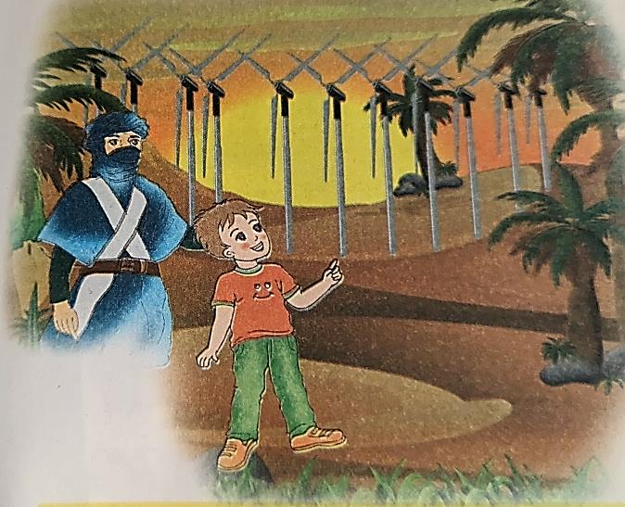  النشاط الأول: عرض المشهد على السبورة  وفتح المجال للتلاميذ للتعبير بحرية عنه  يتم توجيه تعابير المتعلمين و بناء الحوار  حول مضمون المشهد من خلال الأسئلة  المساعدة:  - صف المكان الذي تراه في الصورة .  - من يكون هذا الطفل و الرجل الذي  بجانبه ؟ إلى ماذا يشير عصام ؟  - فيم تستعمل ؟ هل تعرف مصادر أخرى لتوليد الكهرباء  النشاط الثاني: المرحلة الأولى:  بناء الجمل المحتوية على الصيغ المستهدفة بطرح الأسئلة .  متى زرت وعائلتك مدينة أدرار؟ ← في الأسبوع الثاني من عطلة الشتاء زرت وعائلتي خالي......  تثبت الصيغة بوضعيات أخرى.  متى بدأت محطة توليد الطاقة الهوائية في إنتاج الكهرباء؟  بدأت محطة توليد الطاقة الهوائية في إنتاج الكهرباء منذ ثلاث سنوات.  تثبيت الصيغة بأسئلة.  - كم من الوقت ستستغرق الجولة التي قام بها عصام مع خاله : يوما ، شهرا؟ ساعة .  - في أي شهر بدأت المحطة العمل ؟ ...في شهر جويلية - أي سنة ؟ .....سنة 2014  المرحلة الثانية : تثبيت الصيغة:  ما عدد الأيام التي ندرس فيها خلال الأسبوع ؟  في أي يوم نخرج إلى الساحة من أجل حصة التربية البدنية ؟ كم تدوم ؟  في أي شهر من السنة تبدأ الدراسة ؟ كم عمرك ؟  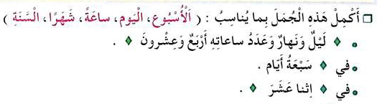  أستعمل الصيغ: | مرحلة بناء التعلمات
يوظف الصيغ في جمل مفيدة | مطالبة المتعلمين بوضع الصيغة المناسبة في جملة(شفويا)  .مسرحة أحداث النص | الاستثمار

السنة الثالثة المادة : لغة عربية
المقطع التعليمي: الطبيعة و البيئة ( 04) الأسبوع : 1
الميدان : فهم المكتوب النشاط : قراءة اجمالية
الموضوع : طاحونة السي لونيس
الهدف التعلمي : يقرأ النص قراءة سليمة ومسترسلة، وفهم المعاني الظاهرة وبعض المعاني الخفية.

التقويم | الوضعيات التعلمية والنشاط المقترح | المراحل
يفهم السؤال ويجيب عنه | السياق: في زيارته لأدرار شاهد عصام اثنا عشرة مروحة عملاقة تمتد على لمح البصر  السند: النص المنطوق.  التعليمة: ما هي الطاقة التي تولدها هذه المراوح؟ | مرحلة الانطلاق
يجب على الاسئلة لبناء النص  يكتشف الشخصيات  ويعبر عنها  يعبر عن الصور  يقرأ فقرات من  النص قراءة صحيحة  يجيب عن الأسئلة  يوظف الكلمات  الجديدة في جمل  يستخرج القيم  ويتحلى بها | 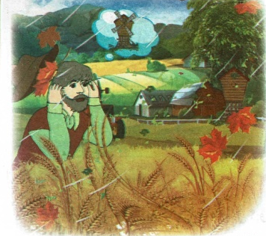  النشاط الأول:  فتح الكتاب ص 61 وملاحظة الصورة المصاحبة للنص  ماذا تشاهد في الصورة؟  قراءة النص قراءة نموذجية من طرف المعلم  مستعملا الإيحاء لتقريب المعنى  ترك فسحة للتلاميذ للقراءة الصامتة.  مطالبة التلاميذ بالتداول على القراءة، (فقرة/فقرة يبدأ بالمتمكنين حتى  لا يدفع المتأخرين إلى ارتكاب الأخطاء)  تذليل الصعوبات أثناء القراءة وشرح المفردات الجديدة  مناقشة التلاميذ عن فحوى النص والمعنى الظاهري له بالأسئلة المناسبة.  المستوى الحرفي :  ماذا يملك السي لونيس : جرار مزرعة طاحونة  - ما هي الْقُوَّةُ الطَّبِيعِيَّةُ الجَديدَةُ الَّتي صارَ يَعْتَمِدُ عَلَيْها « سي لونيس ) ؟  اين بنى سي لونيس طاحونته : في المدينة في المزرغة على سفح جبل  ما هو عدد فقرات النص ؟  المستوى الاستنتاجي :  معنى كلمة المعضلة في جملة احتار أمام هذه المعضلة  العملية الحالة المشكلة .  - هل بناء الطاحونة ساعد الناس ايضا؟ لماذا؟  - ما رأيك الفكرة التي قام بها سي لونيس؟  - ماذا كان يدفع المزارعوممقابل طحن حبوبهم ؟  المستوى النقدي :  - حدد عملا قام به سي لونيس و أعجبك .لماذا ؟  - اختر عنوانا آخر للنص .  أثري لغتي: انقل على كراسك وأكمل بما يُناسب  - جِدْ لِكُلِّ صَوْتِ مِن أَصْوَاتِ الطَّبِيعَةِ إِسْمَهُ :  - صَوْتُ الْمَاء / صَوْتُ أَوراقِ الشَّجَر / صَوْتُ الْمَوْجِ / صَوْتُ الرَّعْد / صَوْتُ النَّسيم / صوتُ الريح .  الحفيف / الهَدير / الْخَرِير / الْهَفِيف / الْعَصْفِ / الْقَصْف | مرحلة بناء التعلمات
  توظيفها في جملة | مرادفها | الكلمة
  من إنتاج التلميذ | ضوضاء | ضجة وصخب
  من إنتاج التلميذ | سفح الجبل | أسفل الجبل
يجيب عن الأسئلة | طرح أسئلة أخرى قصد الإلمام بالموضوع  إنجاز التمارين في دفتر الأنشطة . | الاستثمار
السنة الثالثة المادة : لغة عربية
المقطع التعليمي: الطبيعة و البيئة ( 04) الأسبوع : 1
الميدان : فهم المكتوب النشاط : قراءة وقواعد نحوية
الموضوع : طاحونة السي لونيس + الجملة الفعلية.
الهدف التعلمي يفهم ما يقرأ ويعيد بناء المعلومات الواردة في النص المكتوب ويستعمل المعلومات الواردة في النص .ويتعرف الجملة الفعلية.
.

النص . يتعرف على الاسم و عناصره.

التقويم | الوضعيات التعلمية والنشاط المقترح | المراحل
يجيب شفويا عن الأسئلة | لماذا أراد سي لونيس بناء طاحونة ؟ كيف كانت تشتغل ؟  ما هي الطاقة الطبيعة التي اعتمد عليها بعد ذلك ؟ | مرحلة الانطلاق
يقرأ فقرات من النص قراءة صحيحة  بجيب عن الأسئلة  يوظف الكلمات الجديدة في جمل  يكتشف الجملة الفعلية | النشاط الأول:  يطلب المعلم من التلاميذ فتح الكتب ص 61 وقراءة النص قراءة صامتة.  تليها قراءة جهرية معبرة (تجسيد الأهداف الحس حركية(  يفسح الأستاذ المجال للمتعلمين للأداء مركزا على حسن القراءة وجودتها،  وعلى من لم يقرأ في حصة الأداء،(فقرة/فقرة(.  شرح وتوظيف عبارات أخرى من النص(كلماتي الجديدة كتاب التلميذ ص : 62  المستوى الاستنتاجي :  - يستعين الانسان بأنواع كثيرة من الطاقة كي تسهل حياته. اذكر أمثلة على ذلك؟  - القوة المائية والهوائية من مصادر الطاقة النظيفة والمتجددة. عين الصفات التي تتناسب معهـا:  لا تنتهي مع الوقت - مضرة بالبيئة - تكلفتها غالية.  النشاط الثاني: بناء الفقرة أو الجملة المتضمنة الظاهرة النحوية  - طرح بعض الأسئلة لاستخراج الظاهرة النحوية المستهدفة:  أين بنى سي لونيس الدار ؟ ماذا فعلت الريح؟ كيف تحرك الرياح الطاحونة؟  تسجيل الأجوبة على السبورة مع تلوين الظاهرة النحوية المستهدفة .  - بنى سي لونيس دارا بعيدا عن ضوضاء المدينة  - نفخت الريح بشدة مقتلعة القبعة  - تحرّك الرياح الطاحونة على مدار السنة.  مراجعة سريعة على الألواح حول ما تم دراسته من خلال الجملة (فعل مضارع, فعل ماضي,.....)  - طرح بعض الأسئلة لاكتشاف الظاهرة وتمييزها:  - استخرج الأفعال في هذه الجمل . ( تُستخرج و تُلون )  - أين جاءت ؟  - هل هذه الجمل اسمية أم فعلية ؟  الاستنتاج : الجملة الفعلية هي الجملة التي تبدأ بفعل مثل : هبت الريح ، ..........  - مطالبة المتعلمين بإنتاج جمل فعلية .  تطبيق : عين البطاقات التي تتضمن جملا فعلية.  حافظ على نظافة المحيط  الطاقة الشمسية مفيدة  نقتصد في الطاقة  الرياح مصدر من مصادر الطاقة  أعيش في بيئة صحية نقتصد في الطاقة | مرحلة بناء التعلمات
يجيب عن الأسئلة | إنجاز التمارين في دفتر الأنشطة، التمرين ص 40.  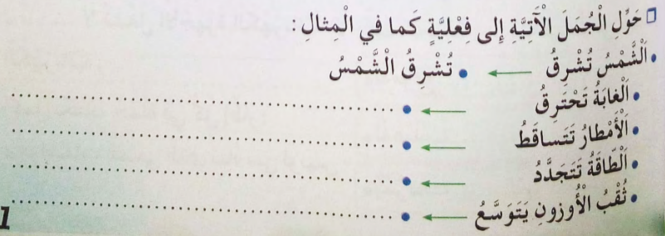 | الاستثمار
السنة الثالثة المادة : لغة عربية
المقطع التعليمي: الطبيعة و البيئة ( 04) الأسبوع : 1
الميدان : التعبير الشفوي النشاط : إنتاج شفوي
الموضوع : الطاقة الكهربائية و الطاقة البديلة
الهدف التعلمي : ينظم أفكاره ويرتبها ا نطلا قا من سندات. ويوظف الموارد المكتسبة بما يناسب الوضعيات

التقويم | الوضعيات التعلمية والنشاط المقترح | المراحل
يستذكر ويجيب | السياق : شاهدت حصة في التلفاز تتحدث عن حاجتنا إلى استعمال الطاقة الكهربائية  مما أدى إلى نفاذ مصادر الطاقة و تلوث الجو ، و ضرورة البحث عن مصادر أخرى لا تضر بالبيئة .  السند : تصورات المتعلمين .  التعليمة : فيم نستعمل الطاقة | مرحلة الانطلاق
يلاحظ ويستنطق المشهد  ويجيب عن الأسئلة  يلاحظ ويستنطق المشهد  ويجيب عن الأسئلة  يسرد النص المنطوق بأسلوبه | 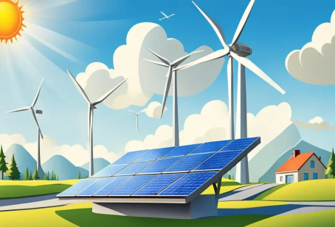  النشاط الأول:  شاهدت حصة في التلفاز تتحدث عن كثرة الحاجة إلى استعمال الطاقة الكهربائية مما أدى إلى نفاذ مصادر الطاقة وتلوث الجو وضرورة استبدال هذه المصادر الملوثة بأخرى.    الصورة الأولى  - سم الأجهزة التي تراها في الصورة .  - ماهي الطاقة المستعملة في تشغيلها ؟  - ما مصدر هذه الطاقة ؟  - هل هذا المصدر دائم ؟  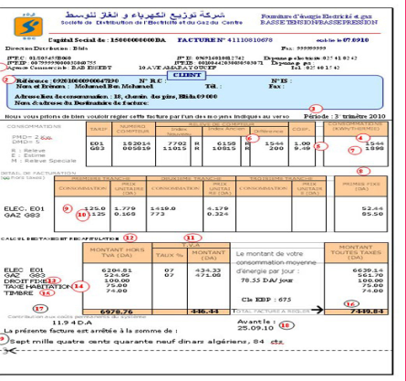  الصورة الثانية  - ما الذي يظهر في الصورة ؟  - ماذا يدون فيها ؟  - كيف يؤثر التبذير على ميزانية العائلة ؟  - تحدث عن بعض مظاهر تبذير هذه الطاقة .  - اذكر آية تدعونا إلى تجنب التبذير .  قدم مقترحات للحفاظ على هذه الطاقة .  الصورة الثالثة .  - صف ما تراه في الصورة .  - فيم نستعملها ؟  - ماهي فوائد الطاقة التي نستمدها منها ؟ | مرحلة بناء التعلمات
يربط بين الأحداث في منتوج شفوي | الربط بين المشاهد الأربعة و إنتاج نص شفويا  نستخدم الطاقة الكهربائية كثيرا في حياتنا و لا يمكن الاستغناء عنها إذ بها نشغل الأجهزة التي تعد ضروروية كالثلاجة و التلفاز و .....  يجب علينا تجنب تبذير هذه الطاقة التي تكلفنا الكثير فنقتصد في استعمال هذه الأجهزة ، و من الضروري كذلك البحث عن مصادر بديلة لتوليد الطاقة الكهربائية كاستخدام قوة الريح أو الماء ، و ذلك للحفاظ على الثروات الطبيعية ، و حماية البيئة من التلوث . | الاستثمار
السنة الثالثة المادة : لغة عربية
المقطع التعليمي: الطبيعة و البيئة ( 04) الأسبوع : 1
الميدان : فهم المكتوب النشاط : قراءة وقواعد صرفية و إملائية
الموضوع : طاحونة السي لونيس + ضمائر المتكلم
الهدف التعلمي : يفهم ما يقرا، ويبدي رأيه ، و يتعرف ضمائر المتكلم و يستعملها.

التقويم | الوضعيات التعلمية والنشاط المقترح | المراحل
يفكر ويكتب | تلخيص النص المكتوب بأسئلة موجهة .  ماذا بنى سي لونيس ؟ لماذا بنى بجوارها طاحونة ؟  ما المشكلة التي صادفته ؟كيف حلها ؟ | مرحلة الانطلاق
يقرا قراءة صحيحة  يكتشف الشخصيات  ويعبر عنها  يقرأ فقرات من  النص قراءة صحيحة  يجيب عن الأسئلة  يوظف الكلمات  الجديدة في جمل  يتعرف على ضمائر المتكلم  يوظف ما تعلمه | النشاط الأول:  - يطلب المعلم من التلاميذ فتح الكتب ص61 وقراءة النص قراءة صامتة.  - تليها قراءة جهرية معبرة (تجسيد الأهداف الحس حركية)  - يفسح الأستاذ المجال للمتعلمين للأداء مركزا على حسن القراءة وجودتها،  - وعلى من لم يقرأ في الحصتين السابقتين فقرة/فقرة.  - أقرأ وأفهم ( ص 62)  المستوى النقدي:  - استخرج من النص العبارة الدالة على اكتشاف السي لونيس لفكرة تحل له المشكلة  استطاع «سي لونيس أن يعيشَ وَسَطَ الطَّبِيعَةِ دُونَ أَن يُلَوَثَها . ما رَأَيْكَ في هذا؟  ما هي العبرة المستفادة من النص ؟  النشاط الثاني: بناء الفقرة أو الجمل المتضمنة القاعدة الإملائية  العودة إلى النص المقروء وبناء الجمل بطرح أسئلة هادفة.  ماذا قال سي لونيس عن المطحنة؟ من الذي بناها؟  كتابة الجملة وتلوين الصيغة المستهدفة:  قال سي لونيس: أنا صاحب المطحنة وأنا الذي بنيتها.  من المتكلم في هذه الجمل؟ هل هو مفرد أو جماعة؟  لو كانت الطاحونة ملكا لمجموعة من الناس ماذا سيقولون؟  نحن أصحاب المطحنة، ونحن الذين بنيناها.  تعلمت:  ضمائر المتكلم: أنا و نحن  أنا للمفرد ونحن للجماعة  مطالبة المتعلمين بتوظيف ضمائر المتكلم في جمل  - تدريب: أكمل بالضمير المناسب.  - .......... ولد نظيف -................. نحب النظافة -...................أحافظ على نظافة البيئة  - كون ثلاث جمل موظفا فيها ضمير المتكلم ( أنا – نحن ) | مرحلة بناء التعلمات
ينجز على كراس القسم | ينجز التمرين على كراس القسم:  أكمل الجمل التالية بضمير متكلم مناسب:  - ............أكتب دروسي  - .............. نكتب دروسنا  - ...........تلاميذ مجتهدون  - ........... تلميذ مجتهد  - ............أطيع والد | الاستثمار


أَنَا

ضمائر
المتكلم

أَنَا
نَحْنُ


نَحْنُ

نَحْنُ 
السنة الثالثة المادة : لغة عربية
المقطع التعليمي: الطبيعة و البيئة ( 04) الأسبوع : 1
الميدان : فهم المكتوب النشاط : محفوظات
الموضوع : الطبيعة
الهدف التعلمي :: يقرأ المقطوعة ، ويدرك معناها الإجمالي و القيم المتضمنة فيها و يمسرحها

النص . يتعرف على الاسم و عناصره.

التقويم | الوضعيات التعلمية والنشاط المقترح | المراحل
يجيب عن الأسئلة. | السياق : عاش سي لونيس وسط الطبيعة دون أن يلوثها .وضح ذلك .  السند : النص المقروء .  التعليمة : تحدث عن بعض ما يعجبك في الطبيعة ، و واجبك نحوها . | مرحلة الانطلاق
يستمع لقراءة المعلم  يفهم المعنى الإجمالي  يجيب عن الأسئلة  يقرأ المقطوعة  إجماليا | مرحلة التقديم وشرح المعنى الأجمالي  يكشف الأستاذ عن نص المقطوعة مكتوبة بشكل جميل وواضح لإضفاء الجانب الجمالي عليها.  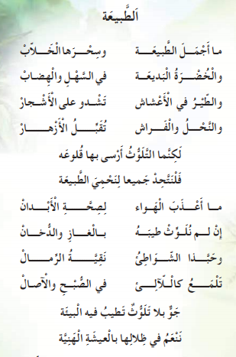  - قراءة المحفوظة من طرف الأستاذ قراءة واضحة تتخللها الإيماءات لتقريب المعنى.  - تداول مجموعة من التلاميذ على قراءة المحفوظة بلغة سليمة .  - تقديم شرح مبسط للمحفوظة وفتح مجال للنقاش (شرح المفردات الصعبة(.  ( الطبيعة جميلة بمناظرها و اخضرار سهولها و هضابها ، ، نرى الطيور مغردة في اعشاشها التي بنتها على أغصان الأشجار ، و النحل و الفراشات تنتقل من زهرة إلى أخرى و هي تجمع الرحيق ، لكن التلوث يهددها ، فالهواء النقي الضروري لصحة الإنسان قد تلوث بالغازات و الدخان ، و الشواطئ تحولت إلى مكان لرمي النفايات ، لهذا علينا جميعا أن نتعاون لحماية الطبيعة من خطر هذا التلوث حتى نعيش فيها و نحن ننعم بالصحة و الآمان و مستمتعين كذلك بجمالها. )  مراجعة المعنى الإجمالي للقطعة بطرح أسئلة .  - ما موضوع هذه المقطوعة ؟  - تحدث عما جاء فيها عن جمال الطبيعة .  - ما الخطر الذي يهددها ؟  - من المسؤول عنه ؟  - اذكر بعض مظاهره .  - ماذا يسبب لنا هذا التلوث ؟  - كيف نحمي الطبيعة ؟  التحفيظ عن طريق المحو التدريجي . | مرحلة بناء التعلمات
يستظهر | أداء المحفوظة بأداء جيد على أن يتم الاستظهار في الحصة المقبلة . | الاستثمار

السنة الثالثة المادة : لغة عربية
المقطع التعليمي: الطبيعة و البيئة ( 04) الأسبوع : 1
الميدان : تعبير كتابي النشاط : إنتاج كتابي
الموضوع : موسى الفلاح
الهدف التعلمي : يميز المتعلم عناصر القصة (الشخصيات، الزمان، المكان، الأحداث).

النص . يتعرف على الاسم و عناصره.

التقويم | الوضعيات التعلمية والنشاط المقترح | المراحل
يجيب عن الأسئلة | - ماهي المساهمة التي قدمها سي لونيس للوسط الذي يعيش فيه ؟  - هل كنت ستتصرف مثله ؟ | مرحلة الانطلاق
يفهم التعليمة  يحدد :  شخصيات القصة  مكان القصة وزمنها  المشكلة | - أقرأ :  - قراءة النص قراءة معبرة من طرف المعلم.  - قراءات فردية وافرة من قبل بعض المتعلمين.  - يطرح المعلم أسئلة حول القيم الموجودة في النص وير كز عليها.  - ماهو الفصل المناسب لاستعمال الطاقة المائية ؟  - بعد نقص تدفق المياه ، لماذا لم يلجأ سي لونيس إلى الحل السهل و هو استعمال الوقود؟  - هل يبدو سي لونيس شخصا يستسلم بسهولة ؟ لماذا ؟  - ما الذي كان يتقاضاه سي لونيس مقابل طحنه للحبوب ؟ هل كنت تفضل النقود ؟  - شغل سي لونيس مطحنته دون وقود مكلف أو ملوث للبيئة ، قدم مقترحات للحفاظ على البيئة  أتدرب على التعبير الكتابي :  إنجاز التمرين ص 43 من دفتر الأنشطة .  - يحمل الفلاحون الحبوب بعد حصادها إلى مطحنة سي لونيس ، اذكر ما قام به الفلاحون قبل الحصاد .  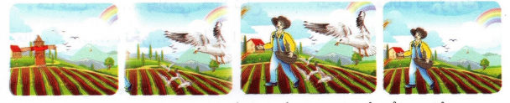  ملاحظة الصور و التعبير عنها .  - قراءة النص من طرف المعلم. تتبعها قراءات فردية من قبل بعض المتعلمين.  - عندما حل الخريف ، ماذا فعل الفلاح موسى ؟  - ما الذي حدث بعد أن غادر الحقل في اليوم الأول ؟  - ماذا صنع ؟ لماذا ؟  - هل نجح في إبعاد الطيور ؟  مطالبة المتعلمين باستخراج المعلومات اللازمة لملء الجدول :  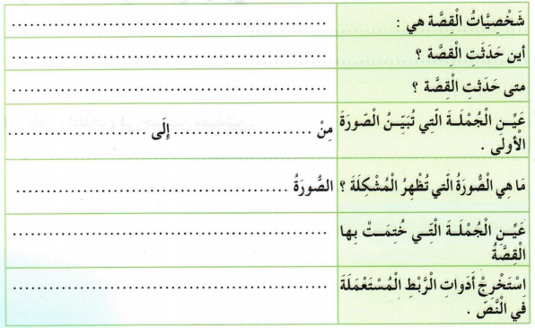 | مرحلة بناء التعلمات
تقويم الإنجاز | التصحيح الجماعي على السبورة .( أثناء التصحيح يتم التذكير ببناء القصة )  اقتراح تتمة للقصة . | الاستثمار

السنة الثالثة المادة : لغة عربية
المقطع التعليمي: الطبيعة و البيئة ( 04) الأسبوع : 1
الميدان : فهم المكتوب النشاط : المطالعة
الموضوع : الْبُسْتَانِيُّ الصَّغِيرُ
الهدف التعلمي : يقرأ المتعلم نص المطالعة و يستفيد من أفكاره، ويعيد صياغة الفكرة الأساسية

النص . يتعرف على الاسم و عناصره.

التقويم | الوضعيات التعلمية والنشاط المقترح | المراحل
يكتب ما يسمع ويقرأ | تذكر الأفكار الرئيسية للنص و تلخيص النص بشكل عام (شفويا)- يمكن اعتماد نص خارجي للمطالعة | مرحلة الانطلاق
يقرأ النص  يجيب عن أسئلة التعمق  يبني أفكارا جديدة | - يقرأ المعلم النص قراءة جهرية معبرة أو يوزع نص المطالعة على التلاميذ مع التوقف عند العنوان  - يقرأ المتعلمون النص قراءة بليغة مؤدية لمعانيه متفاعلة مع أحداثه ( فرديا أو في مجموعات).  - بعد الانتهاء من القراءة فتح المجال للتلاميذ بطرح تساؤلاتهم ومناقشتها و الإجابة عليها  - يمكن للمعلم التدخل بطرح أسئلة تدريجية تستهدف الفهم و الإجابة عنها  - التعمق أكثر في النص بتجاوز المعنى العام و التطرق إلى جزئياته و قيمه  - يتحدث المتعلمون عما استفادوا من قراءته | مرحلة بناء التعلمات
تقويم الإنجاز | يلخص النص و يستخرج القيم المستوحاة منه  ويعرض إنتاجه | الاستثمار

الْبُسْتَانِيُّ الصَّغِيرُ
حِينَمَا حَلَّ فَصْلُ الرَّبِيعِ قَالَ عَيَّاشٌ لِأَبِيهِ: أَنَا أُحِبُّ أَنْ أَزْرَعَ وُرُودًا. وَافَقَ الْأَبُ اِبْنَهُ وخَصَّصَ لَهُ حَوْضًا فِي حَدِيقَةِ الْمَنْزِلِ..
أَحْضَرَ عَيَّاشٌ قَادُومًا صَغِيرًا ونَظَّفَ الْحَوْضَ مِنَ الْحَشَائِشِ، ثُمَّ غَرَسَ فِيهِ أَعْوَادًا مِنَ الْوَرْدِ والْفُلِّ والْيَاسَمِينِ، ثُمَّ سَقَاهَا واسْتَمَرَّ يَعْتَنِي بِغَرْسِهِ ويَتَعَهَّدُهُ بِالسَّقْيِ فِي أَوْقَاتٍ مُنْتَظِمَةٍ.
لَمَّا رَأَى عَيَّاشُ أَوْرَاقَ الْوَرْدِ والْفُلِّ والْيَاسَمِينِ قَدْ أَوْرَقَتْ، فَرِحَ كَثِيرًا، ونَادَى أُمَّهُ وأَبَاُه لِمُشَاهَدَةِ غَرْسِهِ.
شَاهَدَ الْأَبَوَانِ عَمَلَ اِبْنِهِمَا، فَأُعْجِبَا بِهِ كَثِيرًا، وقَالاَ لَهُ: لَقَدْ صِرْتَ بُسْتَانِيًّا مَاهِرًا.

الْبُسْتَانِيُّ الصَّغِيرُ
حِينَمَا حَلَّ فَصْلُ الرَّبِيعِ قَالَ عَيَّاشٌ لِأَبِيهِ: أَنَا أُحِبُّ أَنْ أَزْرَعَ وُرُودًا. وَافَقَ الْأَبُ اِبْنَهُ وخَصَّصَ لَهُ حَوْضًا فِي حَدِيقَةِ الْمَنْزِلِ..
أَحْضَرَ عَيَّاشٌ قَادُومًا صَغِيرًا ونَظَّفَ الْحَوْضَ مِنَ الْحَشَائِشِ، ثُمَّ غَرَسَ فِيهِ أَعْوَادًا مِنَ الْوَرْدِ والْفُلِّ والْيَاسَمِينِ، ثُمَّ سَقَاهَا واسْتَمَرَّ يَعْتَنِي بِغَرْسِهِ ويَتَعَهَّدُهُ بِالسَّقْيِ فِي أَوْقَاتٍ مُنْتَظِمَةٍ.
لَمَّا رَأَى عَيَّاشُ أَوْرَاقَ الْوَرْدِ والْفُلِّ والْيَاسَمِينِ قَدْ أَوْرَقَتْ، فَرِحَ كَثِيرًا، ونَادَى أُمَّهُ وأَبَاُه لِمُشَاهَدَةِ غَرْسِهِ.
شَاهَدَ الْأَبَوَانِ عَمَلَ اِبْنِهِمَا، فَأُعْجِبَا بِهِ كَثِيرًا، وقَالاَ لَهُ: لَقَدْ صِرْتَ بُسْتَانِيًّا مَاهِرًا.

الْبُسْتَانِيُّ الصَّغِيرُ
حِينَمَا حَلَّ فَصْلُ الرَّبِيعِ قَالَ عَيَّاشٌ لِأَبِيهِ: أَنَا أُحِبُّ أَنْ أَزْرَعَ وُرُودًا. وَافَقَ الْأَبُ اِبْنَهُ وخَصَّصَ لَهُ حَوْضًا فِي حَدِيقَةِ الْمَنْزِلِ..
أَحْضَرَ عَيَّاشٌ قَادُومًا صَغِيرًا ونَظَّفَ الْحَوْضَ مِنَ الْحَشَائِشِ، ثُمَّ غَرَسَ فِيهِ أَعْوَادًا مِنَ الْوَرْدِ والْفُلِّ والْيَاسَمِينِ، ثُمَّ سَقَاهَا واسْتَمَرَّ يَعْتَنِي بِغَرْسِهِ ويَتَعَهَّدُهُ بِالسَّقْيِ فِي أَوْقَاتٍ مُنْتَظِمَةٍ.
لَمَّا رَأَى عَيَّاشُ أَوْرَاقَ الْوَرْدِ والْفُلِّ والْيَاسَمِينِ قَدْ أَوْرَقَتْ، فَرِحَ كَثِيرًا، ونَادَى أُمَّهُ وأَبَاُه لِمُشَاهَدَةِ غَرْسِهِ.
شَاهَدَ الْأَبَوَانِ عَمَلَ اِبْنِهِمَا، فَأُعْجِبَا بِهِ كَثِيرًا، وقَالاَ لَهُ: لَقَدْ صِرْتَ بُسْتَانِيًّا مَاهِرًا.

الْبُسْتَانِيُّ الصَّغِيرُ
حِينَمَا حَلَّ فَصْلُ الرَّبِيعِ قَالَ عَيَّاشٌ لِأَبِيهِ: أَنَا أُحِبُّ أَنْ أَزْرَعَ وُرُودًا. وَافَقَ الْأَبُ اِبْنَهُ وخَصَّصَ لَهُ حَوْضًا فِي حَدِيقَةِ الْمَنْزِلِ..
أَحْضَرَ عَيَّاشٌ قَادُومًا صَغِيرًا ونَظَّفَ الْحَوْضَ مِنَ الْحَشَائِشِ، ثُمَّ غَرَسَ فِيهِ أَعْوَادًا مِنَ الْوَرْدِ والْفُلِّ والْيَاسَمِينِ، ثُمَّ سَقَاهَا واسْتَمَرَّ يَعْتَنِي بِغَرْسِهِ ويَتَعَهَّدُهُ بِالسَّقْيِ فِي أَوْقَاتٍ مُنْتَظِمَةٍ.
لَمَّا رَأَى عَيَّاشُ أَوْرَاقَ الْوَرْدِ والْفُلِّ والْيَاسَمِينِ قَدْ أَوْرَقَتْ، فَرِحَ كَثِيرًا، ونَادَى أُمَّهُ وأَبَاُه لِمُشَاهَدَةِ غَرْسِهِ.
شَاهَدَ الْأَبَوَانِ عَمَلَ اِبْنِهِمَا، فَأُعْجِبَا بِهِ كَثِيرًا، وقَالاَ لَهُ: لَقَدْ صِرْتَ بُسْتَانِيًّا مَاهِرًا.

